OBEC MILÝ

Závěrečný účet obce za rok 2020

V roce 2020 hospodařila Obec Milý se schváleným vyrovnaným rozpočtem s výší příjmů a výdajů 3.7052 ti s. Kč . Na konci roku činily příjmy 3.945.102,39 Kč, což bylo 106,58 % schváleného rozpočtu a výdaje činily 3.943.163,81 Kč, t j. 94,37 % schváleného ro zp očtu . Hospodářský výsledek byl zisk ve výši 1.236.614,70 Kč.
Rozpočet byl v průběhu roku 2020 upravován 2 rozpočtovými opat řením i.

Zastupitelstvo obce se sešlo během roku 2020 celkem 6x. Na svých zasedáních řešil o pravidelně hospodaření obce včetně pro jednání závěrečného účtu za rok 2019, schválen í rozpočtu na rok 2021 . Dále se zabývalo výstavbou domácích čist íren odpadních vod a to hlavně zap ojení jednotlivých majitelů nemovitostí do tohoto programu .Byly provedeny kamerové zkoušky stávající kanalizace a bvypracován její pasport. Průběžně projednávalo běžn é zál ežit ost i chodu obce. Był realizovájn záměr vybudování vlasního vrtu na pitnou vodu.

Výbory zastupitelstva se sešly ke svým zasedáním 4x ročně . Řešily hlavně inventarizace a hospodaření.
Během roku 2019 zaměstnávala obec na veřejně pro spě šné práce přes úřad práce p. Václava Šabaku..

Obecní vodovod i přes běžné problémy fungoval spolehl ivě, a to i díky p. Richtr ovi, který se o vodovod dlouhodobě stará . Problémem bylo několikeré přerušení dodávky vody ze Srbče. Był proto zahájen proces zkušebního vrtu v zahradě za budovou OÚ.Kapacita vrtu je dodstatečná, vodu bude nutno upravovat.

Obecní hřbitov je ve vlastnict ví obce, . Správcem pohřebiště je nadále p. Ji ří Kolda. Nebyl vyvážen kontejner na hřbitově, po projednání s firmou Marius Pedersen a.s. było proto přistoupeno na pronájem jiného kontejneru. .

Žádné velké akce nebyly v roce 2020 provedeny .

M ólý dne 25.5.2021 , /

Zdeněk Kvasnička - starosta obce

Výkazy a tabulky jsou k dispozici na elektronické úřední desce na adrese ww, obec-mily.cz a v kanceláři obecního úřadu.
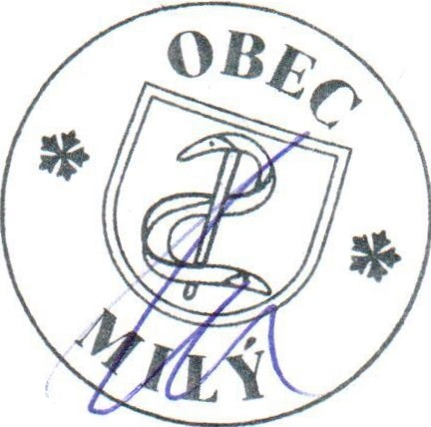

Vyvěšeno : 4.6.2021
Sejmuto:
22.6.2021

